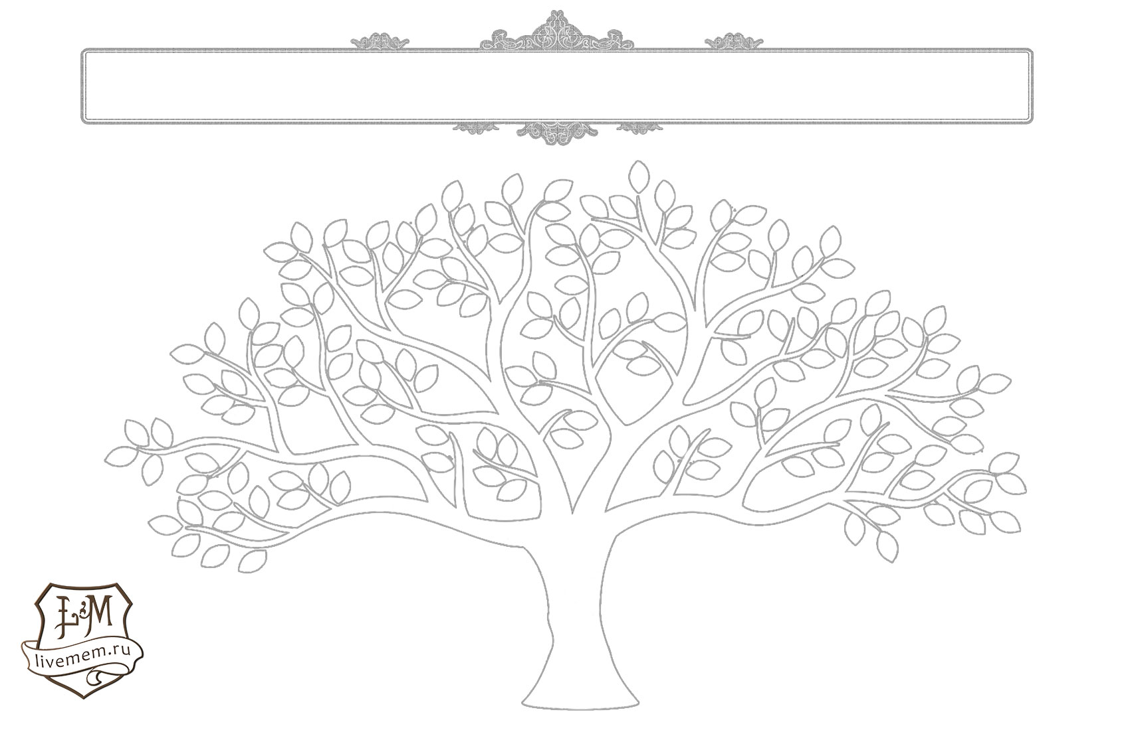

Генеалогическое древо семьи

прапрадедушка:
Фамилия Имя
род. в г. Икс, 01.01.1900 г.
прапрадедушка:
Фамилия Имя
род. в г. Икс, 01.01.1900 г.
прапрадедушка:
Фамилия Имя
род. в г. Икс, 01.01.1900 г.
прапрадедушка:
Фамилия Имя
род. в г. Икс, 01.01.1900 г.
прапрадедушка:
Фамилия Имя
род. в г. Икс, 01.01.1900 г.
прапрадедушка:
Фамилия Имя
род. в г. Икс, 01.01.1900 г.
прапрадедушка:
Фамилия Имя
род. в г. Икс, 01.01.1900 г.
прапрадедушка:
Фамилия Имя
род. в г. Икс, 01.01.1900 г.
прадедушка:
Фамилия Имя
род. в г. Икс, 01.01.1900 г.
прабабушка:
Фамилия Имя
род. в г. Икс, 01.01.1900 г.
прадедушка:
Фамилия Имя
род. в г. Икс, 01.01.1900 г.
прабабушка:
Фамилия Имя
род. в г. Икс, 01.01.1900 г.
прадедушка:
Фамилия Имя
род. в г. Икс, 01.01.1900 г.
прабабушка:
Фамилия Имя
род. в г. Икс, 01.01.1900 г.
прадедушка:
Фамилия Имя
род. в г. Икс, 01.01.1900 г.
прабабушка:
Фамилия Имя
род. в г. Икс, 01.01.1900 г.
мой папа:
Фамилия Имя Отчество
род. в г. Икс, 01.01.1900 г.
Я
Фамилия Имя Отчество
род. в г. Икс, 01.01.1900 г.

моя бабушка:
Фамилия Имя Отчество
род. в г. Икс, 01.01.1900 г.
мой дедушка:
Фамилия Имя Отчество
род. в г. Икс, 01.01.1900 г.
моя бабушка:
Фамилия Имя Отчество
род. в г. Икс, 01.01.1900 г.
мой дедушка:
Фамилия Имя Отчество
род. в г. Икс, 01.01.1900 г.

моя мама: девичья фамилия
Фамилия Имя Отчество
род. в г. Икс, 01.01.1900 г.
брат мамы:
Фамилия Имя
род. в г. Икс, 01.01.1900 г.
сестра папы:
Фамилия Имя
род. в г. Икс, 01.01.1900 г.
брат папы:
Фамилия Имя
род. в г. Икс, 01.01.1900 г.
сестра мамы:
Фамилия Имя
род. в г. Икс, 01.01.1900 г.

моя сестра:
Фамилия Имя
род. в г. Икс, 01.01.1900 г.
мой брат:
Фамилия Имя
род. в г. Икс, 01.01.1900 г.

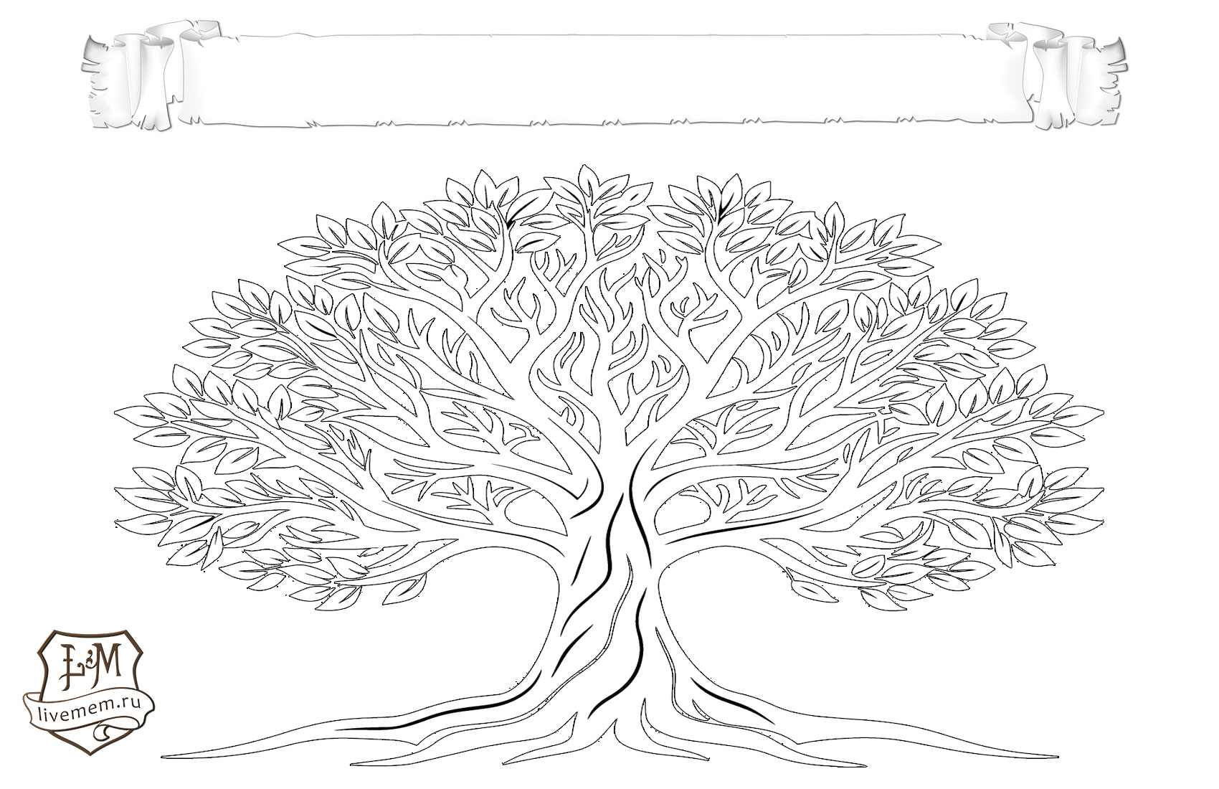

Генеалогическое дерево семьи

прапрадедушка:
Фамилия Имя
род. в г. Икс, 01.01.1900 г.
прапрадедушка:
Фамилия Имя
род. в г. Икс, 01.01.1900 г.
прапрадедушка:
Фамилия Имя
род. в г. Икс, 01.01.1900 г.
прапрадедушка:
Фамилия Имя
род. в г. Икс, 01.01.1900 г.
прапрадедушка:
Фамилия Имя
род. в г. Икс, 01.01.1900 г.
прапрадедушка:
Фамилия Имя
род. в г. Икс, 01.01.1900 г.
прапрадедушка:
Фамилия Имя
род. в г. Икс, 01.01.1900 г.
прапрадедушка:
Фамилия Имя
род. в г. Икс, 01.01.1900 г.
прадедушка:
Фамилия Имя
род. в г. Икс, 01.01.1900 г.
прабабушка:
Фамилия Имя
род. в г. Икс, 01.01.1900 г.
прадедушка:
Фамилия Имя
род. в г. Икс, 01.01.1900 г.
прабабушка:
Фамилия Имя
род. в г. Икс, 01.01.1900 г.
прадедушка:
Фамилия Имя
род. в г. Икс, 01.01.1900 г.
прабабушка:
Фамилия Имя
род. в г. Икс, 01.01.1900 г.
прадедушка:
Фамилия Имя
род. в г. Икс, 01.01.1900 г.
прабабушка:
Фамилия Имя
род. в г. Икс, 01.01.1900 г.
мой папа:
Фамилия Имя Отчество
род. в г. Икс, 01.01.1900 г.
Я
Фамилия Имя Отчество
род. в г. Икс, 01.01.1900 г.

моя бабушка:
Фамилия Имя Отчество
род. в г. Икс, 01.01.1900 г.
мой дедушка:
Фамилия Имя Отчество
род. в г. Икс, 01.01.1900 г.
моя бабушка:
Фамилия Имя Отчество
род. в г. Икс, 01.01.1900 г.
мой дедушка:
Фамилия Имя Отчество
род. в г. Икс, 01.01.1900 г.

моя мама: девичья фамилия
Фамилия Имя Отчество
род. в г. Икс, 01.01.1900 г.
брат мамы:
Фамилия Имя
род. в г. Икс, 01.01.1900 г.
сестра папы:
Фамилия Имя
род. в г. Икс, 01.01.1900 г.
брат папы:
Фамилия Имя
род. в г. Икс, 01.01.1900 г.
сестра мамы:
Фамилия Имя
род. в г. Икс, 01.01.1900 г.

моя сестра:
Фамилия Имя
род. в г. Икс, 01.01.1900 г.
мой брат:
Фамилия Имя
род. в г. Икс, 01.01.1900 г.

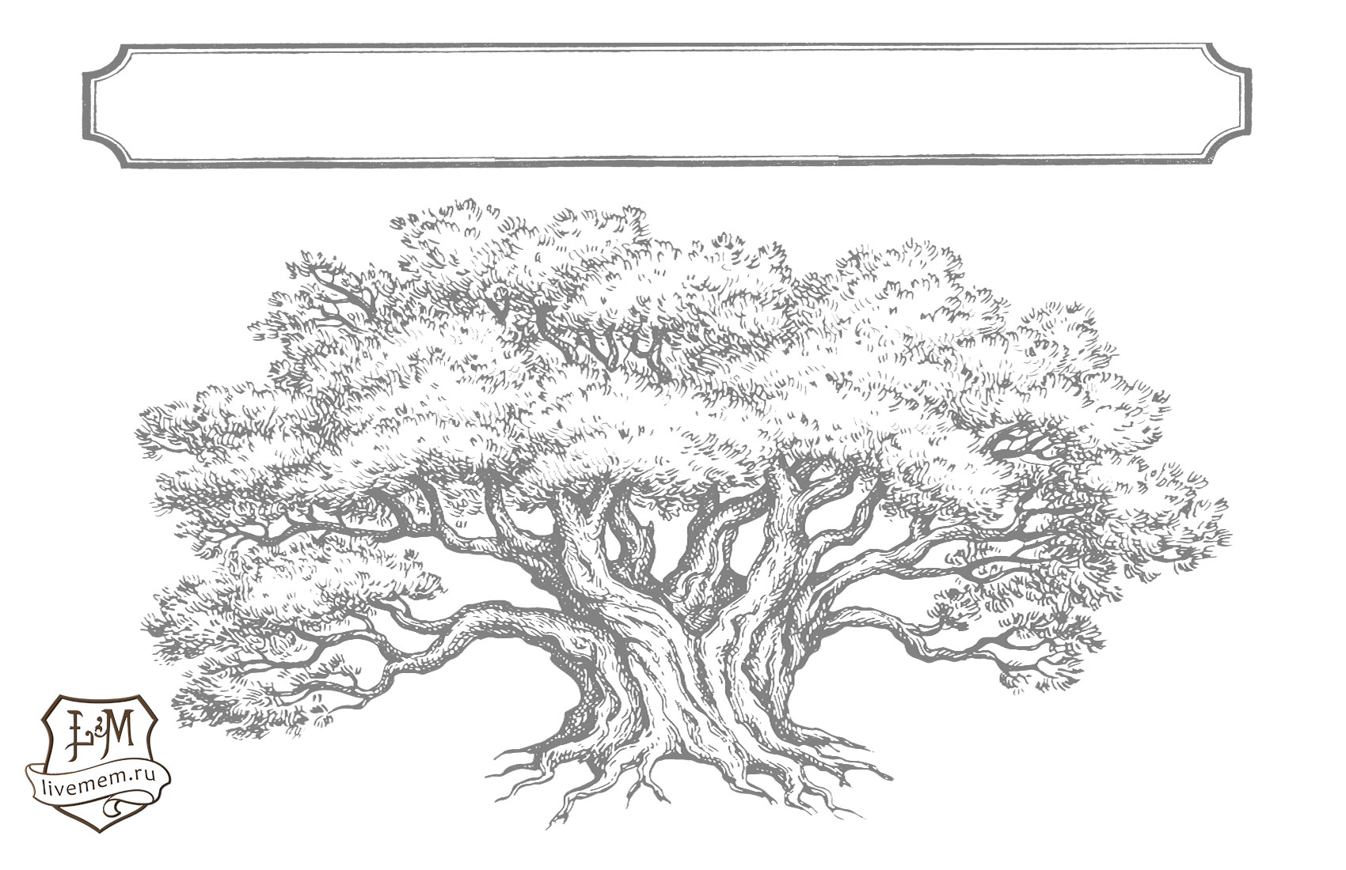

Генеалогическое древо семьи

прапрадедушка:
Фамилия Имя
род. в г. Икс, 01.01.1900 г.
прапрадедушка:
Фамилия Имя
род. в г. Икс, 01.01.1900 г.
прапрадедушка:
Фамилия Имя
род. в г. Икс, 01.01.1900 г.
прапрадедушка:
Фамилия Имя
род. в г. Икс, 01.01.1900 г.
прапрадедушка:
Фамилия Имя
род. в г. Икс, 01.01.1900 г.
прапрадедушка:
Фамилия Имя
род. в г. Икс, 01.01.1900 г.
прапрадедушка:
Фамилия Имя
род. в г. Икс, 01.01.1900 г.
прапрадедушка:
Фамилия Имя
род. в г. Икс, 01.01.1900 г.
прадедушка:
Фамилия Имя
род. в г. Икс, 01.01.1900 г.
прабабушка:
Фамилия Имя
род. в г. Икс, 01.01.1900 г.
прадедушка:
Фамилия Имя
род. в г. Икс, 01.01.1900 г.
прабабушка:
Фамилия Имя
род. в г. Икс, 01.01.1900 г.
прадедушка:
Фамилия Имя
род. в г. Икс, 01.01.1900 г.
прабабушка:
Фамилия Имя
род. в г. Икс, 01.01.1900 г.
прадедушка:
Фамилия Имя
род. в г. Икс, 01.01.1900 г.
прабабушка:
Фамилия Имя
род. в г. Икс, 01.01.1900 г.
мой папа:
Фамилия Имя Отчество
род. в г. Икс, 01.01.1900 г.
Я
Фамилия Имя Отчество
род. в г. Икс, 01.01.1900 г.

моя бабушка:
Фамилия Имя Отчество
род. в г. Икс, 01.01.1900 г.
мой дедушка:
Фамилия Имя Отчество
род. в г. Икс, 01.01.1900 г.
моя бабушка:
Фамилия Имя Отчество
род. в г. Икс, 01.01.1900 г.
мой дедушка:
Фамилия Имя Отчество
род. в г. Икс, 01.01.1900 г.

моя мама: девичья фамилия
Фамилия Имя Отчество
род. в г. Икс, 01.01.1900 г.
брат мамы:
Фамилия Имя
род. в г. Икс, 01.01.1900 г.
сестра папы:
Фамилия Имя
род. в г. Икс, 01.01.1900 г.
брат папы:
Фамилия Имя
род. в г. Икс, 01.01.1900 г.
сестра мамы:
Фамилия Имя
род. в г. Икс, 01.01.1900 г.

моя сестра:
Фамилия Имя
род. в г. Икс, 01.01.1900 г.
мой брат:
Фамилия Имя
род. в г. Икс, 01.01.1900 г.

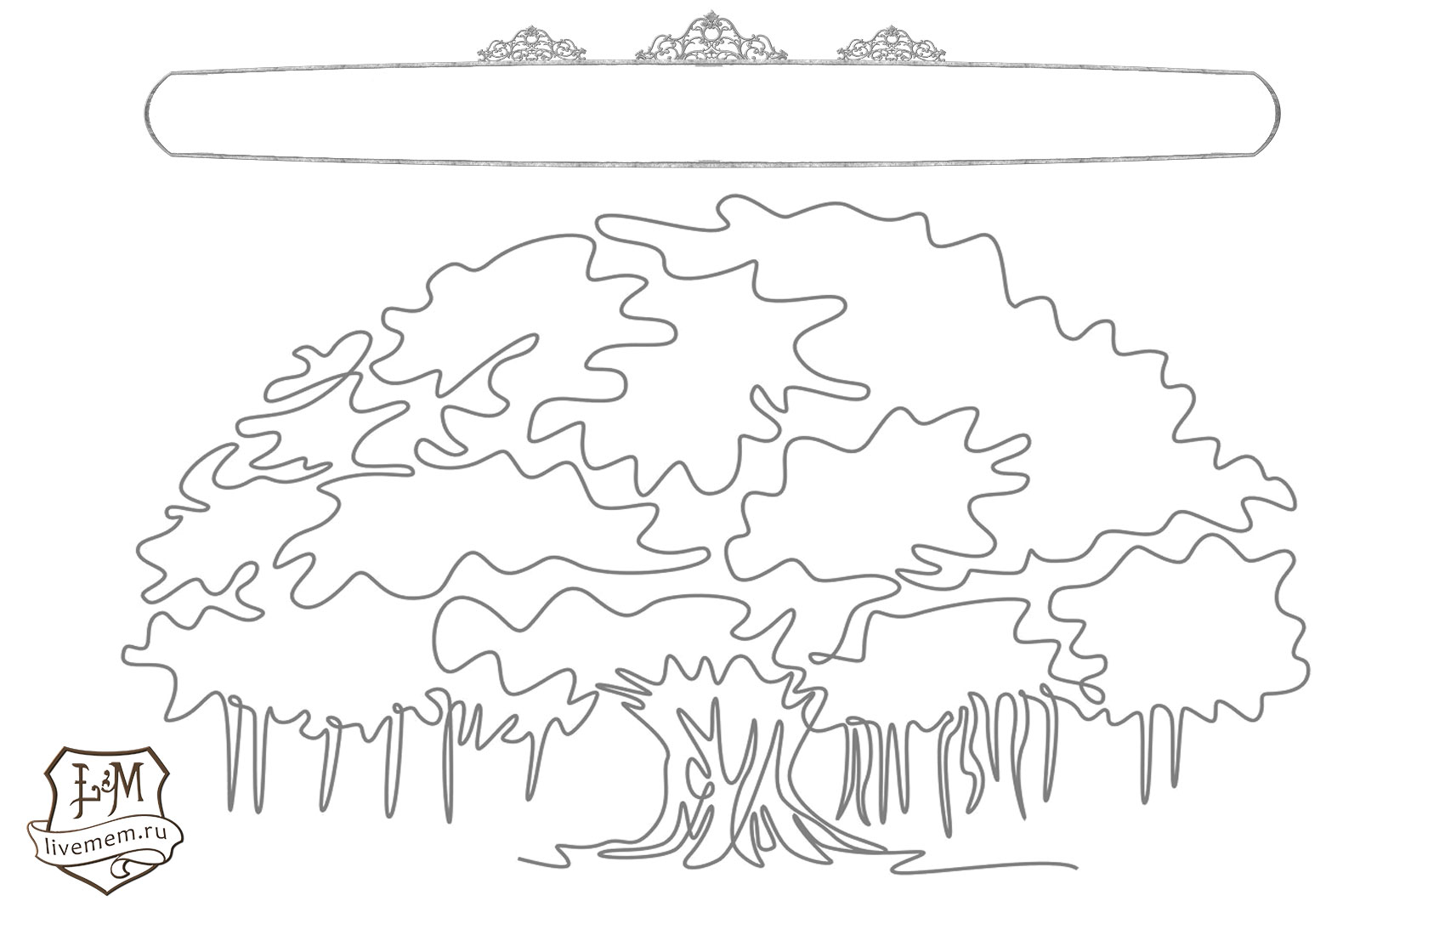

Генеалогическое дерево семьи

прапрадедушка:
Фамилия Имя
род. в г. Икс, 01.01.1900 г.
прапрадедушка:
Фамилия Имя
род. в г. Икс, 01.01.1900 г.
прапрадедушка:
Фамилия Имя
род. в г. Икс, 01.01.1900 г.
прапрадедушка:
Фамилия Имя
род. в г. Икс, 01.01.1900 г.
прапрадедушка:
Фамилия Имя
род. в г. Икс, 01.01.1900 г.
прапрадедушка:
Фамилия Имя
род. в г. Икс, 01.01.1900 г.
прапрадедушка:
Фамилия Имя
род. в г. Икс, 01.01.1900 г.
прапрадедушка:
Фамилия Имя
род. в г. Икс, 01.01.1900 г.
прадедушка:
Фамилия Имя
род. в г. Икс, 01.01.1900 г.
прабабушка:
Фамилия Имя
род. в г. Икс, 01.01.1900 г.
прадедушка:
Фамилия Имя
род. в г. Икс, 01.01.1900 г.
прабабушка:
Фамилия Имя
род. в г. Икс, 01.01.1900 г.
прадедушка:
Фамилия Имя
род. в г. Икс, 01.01.1900 г.
прабабушка:
Фамилия Имя
род. в г. Икс, 01.01.1900 г.
прадедушка:
Фамилия Имя
род. в г. Икс, 01.01.1900 г.
прабабушка:
Фамилия Имя
род. в г. Икс, 01.01.1900 г.
мой папа:
Фамилия Имя Отчество
род. в г. Икс, 01.01.1900 г.
Я
Фамилия Имя Отчество
род. в г. Икс, 01.01.1900 г.

моя бабушка:
Фамилия Имя Отчество
род. в г. Икс, 01.01.1900 г.
мой дедушка:
Фамилия Имя Отчество
род. в г. Икс, 01.01.1900 г.
моя бабушка:
Фамилия Имя Отчество
род. в г. Икс, 01.01.1900 г.
мой дедушка:
Фамилия Имя Отчество
род. в г. Икс, 01.01.1900 г.

моя мама: девичья фамилия
Фамилия Имя Отчество
род. в г. Икс, 01.01.1900 г.
брат мамы:
Фамилия Имя
род. в г. Икс, 01.01.1900 г.
сестра папы:
Фамилия Имя
род. в г. Икс, 01.01.1900 г.
брат папы:
Фамилия Имя
род. в г. Икс, 01.01.1900 г.
сестра мамы:
Фамилия Имя
род. в г. Икс, 01.01.1900 г.

моя сестра:
Фамилия Имя
род. в г. Икс, 01.01.1900 г.
мой брат:
Фамилия Имя
род. в г. Икс, 01.01.1900 г.

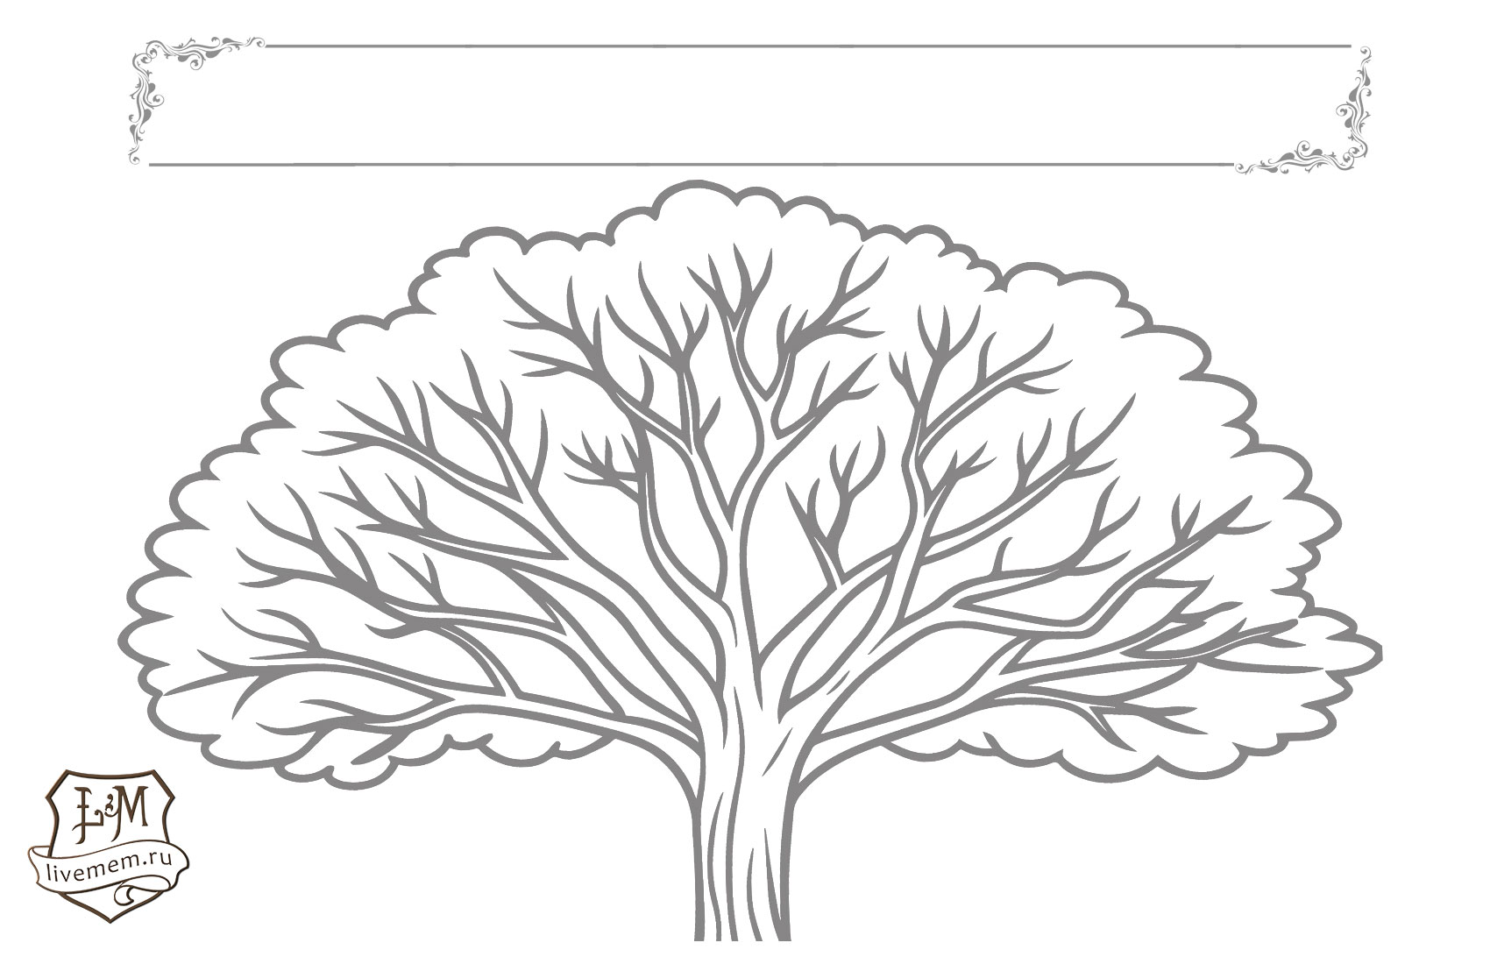

Семейное дерево рода

прапрадедушка:
Фамилия Имя
род. в г. Икс, 01.01.1900 г.
прапрадедушка:
Фамилия Имя
род. в г. Икс, 01.01.1900 г.
прапрадедушка:
Фамилия Имя
род. в г. Икс, 01.01.1900 г.
прапрадедушка:
Фамилия Имя
род. в г. Икс, 01.01.1900 г.
прапрадедушка:
Фамилия Имя
род. в г. Икс, 01.01.1900 г.
прапрадедушка:
Фамилия Имя
род. в г. Икс, 01.01.1900 г.
прапрадедушка:
Фамилия Имя
род. в г. Икс, 01.01.1900 г.
прапрадедушка:
Фамилия Имя
род. в г. Икс, 01.01.1900 г.
прадедушка:
Фамилия Имя
род. в г. Икс, 01.01.1900 г.
прабабушка:
Фамилия Имя
род. в г. Икс, 01.01.1900 г.
прадедушка:
Фамилия Имя
род. в г. Икс, 01.01.1900 г.
прабабушка:
Фамилия Имя
род. в г. Икс, 01.01.1900 г.
прадедушка:
Фамилия Имя
род. в г. Икс, 01.01.1900 г.
прабабушка:
Фамилия Имя
род. в г. Икс, 01.01.1900 г.
прадедушка:
Фамилия Имя
род. в г. Икс, 01.01.1900 г.
прабабушка:
Фамилия Имя
род. в г. Икс, 01.01.1900 г.
мой папа:
Фамилия Имя Отчество
род. в г. Икс, 01.01.1900 г.
Я
Фамилия Имя Отчество
род. в г. Икс, 01.01.1900 г.

моя бабушка:
Фамилия Имя Отчество
род. в г. Икс, 01.01.1900 г.
мой дедушка:
Фамилия Имя Отчество
род. в г. Икс, 01.01.1900 г.
моя бабушка:
Фамилия Имя Отчество
род. в г. Икс, 01.01.1900 г.
мой дедушка:
Фамилия Имя Отчество
род. в г. Икс, 01.01.1900 г.

моя мама: девичья фамилия
Фамилия Имя Отчество
род. в г. Икс, 01.01.1900 г.
брат мамы:
Фамилия Имя
род. в г. Икс, 01.01.1900 г.
сестра папы:
Фамилия Имя
род. в г. Икс, 01.01.1900 г.
брат папы:
Фамилия Имя
род. в г. Икс, 01.01.1900 г.
сестра мамы:
Фамилия Имя
род. в г. Икс, 01.01.1900 г.

моя сестра:
Фамилия Имя
род. в г. Икс, 01.01.1900 г.
мой брат:
Фамилия Имя
род. в г. Икс, 01.01.1900 г.



РОДОСЛОВНОЕ
ДРЕВО СЕМЬИ

его жена: девичья фамилия
Фамилия Имя Отчество
род. в г. Икс, 01.01.1900 г.
мой прапрадедушка по отцу:
Фамилия Имя Отчество
род. в г. Икс, 01.01.1900 г.

жена прадеда: девичья фамилия
Фамилия Имя Отчество
род. в г. Икс, 01.01.1900 г.
мой прадедушка по отцу:
Фамилия Имя Отчество
род. в г. Икс, 01.01.1900 г.

жена деда: девичья фамилия
Фамилия Имя Отчество
род. в г. Икс, 01.01.1900 г.
мой дедушка по отцу:
Фамилия Имя Отчество
род. в г. Икс, 01.01.1900 г.

моя мама: девичья фамилия
Фамилия Имя Отчество
род. в г. Икс, 01.01.1900 г.
мой папа:
Фамилия Имя Отчество
род. в г. Икс, 01.01.1900 г.

Я
Фамилия Имя Отчество
род. в г. Икс, 01.01.1900 г.
моя сестра:
Фамилия Имя
род. в г. Икс, 01.01.1900 г.
мой брат:
Фамилия Имя
род. в г. Икс, 01.01.1900 г.



РОДОСЛОВНОЕ
ДЕРЕВО СЕМЬИ

его жена: девичья фамилия
Фамилия Имя Отчество
род. в г. Икс, 01.01.1900 г.
мой прапрадедушка по отцу:
Фамилия Имя Отчество
род. в г. Икс, 01.01.1900 г.

жена прадеда: девичья фамилия
Фамилия Имя Отчество
род. в г. Икс, 01.01.1900 г.
мой прадедушка по отцу:
Фамилия Имя Отчество
род. в г. Икс, 01.01.1900 г.

жена деда: девичья фамилия
Фамилия Имя Отчество
род. в г. Икс, 01.01.1900 г.
мой дедушка по отцу:
Фамилия Имя Отчество
род. в г. Икс, 01.01.1900 г.

моя мама: девичья фамилия
Фамилия Имя Отчество
род. в г. Икс, 01.01.1900 г.
мой папа:
Фамилия Имя Отчество
род. в г. Икс, 01.01.1900 г.

Я
Фамилия Имя Отчество
род. в г. Икс, 01.01.1900 г.
моя сестра:
Фамилия Имя
род. в г. Икс, 01.01.1900 г.
мой брат:
Фамилия Имя
род. в г. Икс, 01.01.1900 г.



ФАМИЛЬНОЕ
ДРЕВО СЕМЬИ

его жена: девичья фамилия
Фамилия Имя Отчество
род. в г. Икс, 01.01.1900 г.
мой прапрадедушка по отцу:
Фамилия Имя Отчество
род. в г. Икс, 01.01.1900 г.

жена прадеда: девичья фамилия
Фамилия Имя Отчество
род. в г. Икс, 01.01.1900 г.
мой прадедушка по отцу:
Фамилия Имя Отчество
род. в г. Икс, 01.01.1900 г.

жена деда: девичья фамилия
Фамилия Имя Отчество
род. в г. Икс, 01.01.1900 г.
мой дедушка по отцу:
Фамилия Имя Отчество
род. в г. Икс, 01.01.1900 г.

моя мама: девичья фамилия
Фамилия Имя Отчество
род. в г. Икс, 01.01.1900 г.
мой папа:
Фамилия Имя Отчество
род. в г. Икс, 01.01.1900 г.

Я
Фамилия Имя Отчество
род. в г. Икс, 01.01.1900 г.
моя сестра:
Фамилия Имя
род. в г. Икс, 01.01.1900 г.
мой брат:
Фамилия Имя
род. в г. Икс, 01.01.1900 г.



СЕМЕЙНОЕ
ДРЕВО РОДА

его жена: девичья фамилия
Фамилия Имя Отчество
род. в г. Икс, 01.01.1900 г.
мой прапрадедушка по отцу:
Фамилия Имя Отчество
род. в г. Икс, 01.01.1900 г.

жена прадеда: девичья фамилия
Фамилия Имя Отчество
род. в г. Икс, 01.01.1900 г.
мой прадедушка по отцу:
Фамилия Имя Отчество
род. в г. Икс, 01.01.1900 г.

жена деда: девичья фамилия
Фамилия Имя Отчество
род. в г. Икс, 01.01.1900 г.
мой дедушка по отцу:
Фамилия Имя Отчество
род. в г. Икс, 01.01.1900 г.

моя мама: девичья фамилия
Фамилия Имя Отчество
род. в г. Икс, 01.01.1900 г.
мой папа:
Фамилия Имя Отчество
род. в г. Икс, 01.01.1900 г.

Я
Фамилия Имя Отчество
род. в г. Икс, 01.01.1900 г.
моя сестра:
Фамилия Имя
род. в г. Икс, 01.01.1900 г.
мой брат:
Фамилия Имя
род. в г. Икс, 01.01.1900 г.



ДРЕВО СЕМЬИ

его жена: девичья фамилия
Фамилия Имя Отчество
род. в г. Икс, 01.01.1900 г.
мой прапрадедушка по отцу:
Фамилия Имя Отчество
род. в г. Икс, 01.01.1900 г.

жена прадеда: девичья фамилия
Фамилия Имя Отчество
род. в г. Икс, 01.01.1900 г.
мой прадедушка по отцу:
Фамилия Имя Отчество
род. в г. Икс, 01.01.1900 г.

жена деда: девичья фамилия
Фамилия Имя Отчество
род. в г. Икс, 01.01.1900 г.
мой дедушка по отцу:
Фамилия Имя Отчество
род. в г. Икс, 01.01.1900 г.

моя мама: девичья фамилия
Фамилия Имя Отчество
род. в г. Икс, 01.01.1900 г.
мой папа:
Фамилия Имя Отчество
род. в г. Икс, 01.01.1900 г.

Я
Фамилия Имя Отчество
род. в г. Икс, 01.01.1900 г.
моя сестра:
Фамилия Имя
род. в г. Икс, 01.01.1900 г.
мой брат:
Фамилия Имя
род. в г. Икс, 01.01.1900 г.

